0917
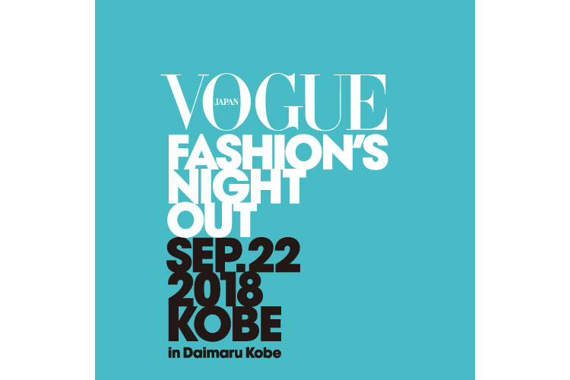

「FNO神戸」開催直前！1日限りのファッションの祭典を楽しもう♪
2018.09.17
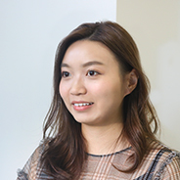

プロモーション担当
候

（リード）
「VOGUE FASHION'S NIGHT OUT(以下、FNO)」は、アメリカ版VOGUEの編集長アナ・ウィンターの呼びかけでスタートしたショッピング・イベント。VOGUEを発行する各国で人気を博し、日本でもファッショニスタやインフルエンサーが大集合。コスメブランドも参加し、旬のビューティ情報がキャッチできるので、DEPACO読者のみなさんも要チェックです！
今年、日本では東京をはじめとする4都市で開催され、神戸は9.22（土）、昨年に引き続き大丸神戸店・旧居留地エリア、名古屋は10.27（土）松坂屋名古屋店が会場に♡今回は、5日後に迫った「FNO神戸」の魅力についてお伝えします。

見どころたっぷりのFNO神戸。

9.22(土)に大丸神戸店と旧居留地エリアで開催されるFNO神戸。この日のためのスペシャルアイテムやショー、イベントで盛り上がる、1日限りのファッションの祭典です。
幕開けを飾る14:00～のオープニングセレモニーでは、豪華なゲストが勢ぞろい。スペシャルゲストに女優の柴咲コウさん、飯豊まりえさん、MEN’S NON-NO専属モデルの宮沢氷魚さんを迎え、MCの平成ノブシコブシ吉村さんがステージを盛り上げます。華やかな顔ぶれにテンションもアップしそうですね♪

参加するだけでワクワク！コスメの旬をキャッチできちゃう。
DEPACO読者が見逃せないのが、コスメブランドの特別企画。大丸神戸店１階のコスメフロアと９階のイベントホールで、メイクショーや新作のタッチアップ体験、限定ノベルティなど、コスメ好きの好奇心をくすぐる多彩なコンテンツをご用意しています。

〈ジバンシイ〉で数量限定のノベルティを手に入れて。
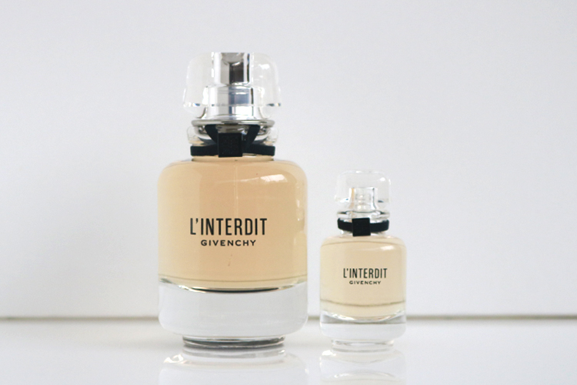

〈ジバンシイ〉ランテルディ オーデパルファム(50mL)税込11,880円
※9.22にFNO神戸にてご購入の方および10.5〜「大丸松坂屋オンラインショッピング」でご購入の方に、数量限定で同 ミニチュア(10mL)をプレゼント。

スペシャルアイテムの中から、数量限定でノベルティがもらえる〈ジバンシイ〉の新作をご紹介しましょう♪
発売されたばかりのこちらのフレグランスは、オードーリー・ヘップバーンが愛した名香を大胆に刷新した「ランテルディ」。今回はFNO神戸の開催を記念して、会場でご購入いただいた方にキュートなミニチュアボトルがもらえちゃうんです♪
会場では他にも魅力的な限定品がたくさん登場するので、要チェックですよ。

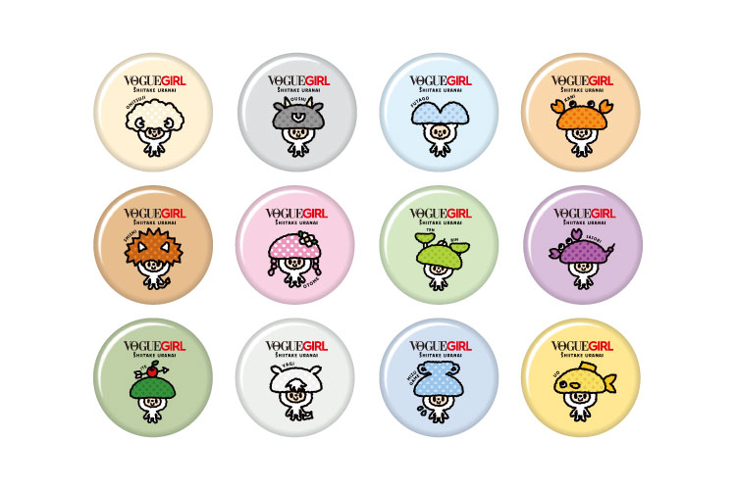
VOGUE GIRL「しいたけ占い」とのコラボ企画も！

また、大丸・松坂屋のビューティ企画とコラボ中の「VOGUE GIRL」のブースも登場♪人気占い師しいたけさんをゲストに迎えたスペシャルショーやメイクアップショー、可愛いフォトスポットなど、楽しい企画が目白押しです！
さらに、化粧品売り場で税込3,000円以上お買いあげの方に、先着で「12星座別オリジナルしいたけ占い缶バッジ」がもらえるキャンペーンも♡
※なくなり次第終了となります。また星座はお選びいただけない場合がございます。

FNO神戸を楽しみながらチャリティにも参加しよう！
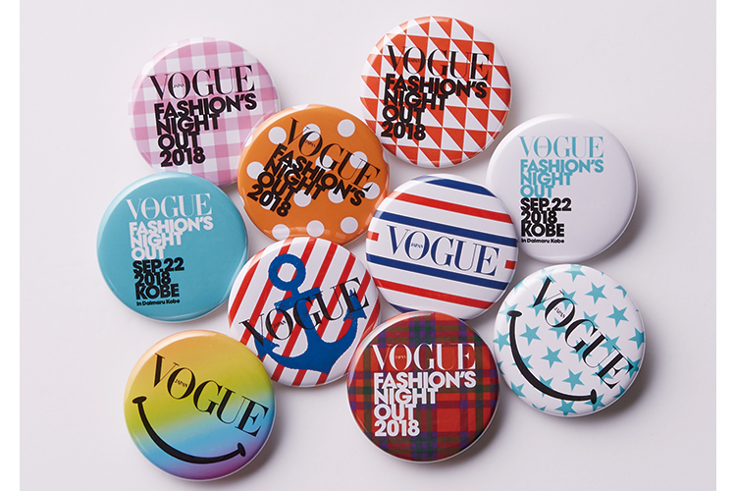

ファッションによる社会貢献も、FNOの目的の一つ。毎年チャリティ企画が実施され、会場で募金をしていただいた方に、ポップなデザインの缶バッジをお渡ししています。今回は神戸限定デザインの缶バッジも！
お預かりした募金は「NPO法人国境なき子どもたち(KnK)」に寄付され、イベントを楽しみながら気軽にチャリティに参加できるんですよ♪

※なくなり次第終了となります。またデザインはお選びいただけない場合がございます。

多彩な魅力たっぷりのFNO神戸。公式サイトをチェックして、1日限りのお祭りをぜひ楽しんでくださいね。
→リンク

